様式（第４条関係）
令和 年 月 日

公益社団法人 大分県トラック協会長 殿

住 所
事業者名
代表者名 ㊞
電話番号 （ ） －
担当者名
人材確保対策支援助成金交付申請書

人材確保対策支援助成金交付要綱第４条に基づき、
助成金の交付について下記のとおり申請します。
記

助成金申請額 円
※経費(消費税含む)の１/２(100円未満切捨)とし、１万円を上限とする。

１．助成対象活動
（１）企業説明会
（２）自社ホームページの新設又はリニューアル
（３）自社PR動画又は自社パンフレットの作成
（４）求人広告の掲載
※上記の該当する活動に〇をしてください。
２．振込先銀行口座
銀行名 |  | 支 店 名
種 別 | 普通 ・ 当座 | 口座番号
口座名義人 | （ふりがな）

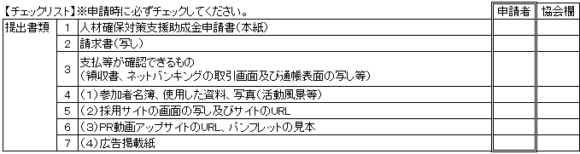
ご不明な点は、協会事務局までお問い合わせください。（ＴＥＬ ０９７-５５８-６３１１）

